│
│
│
系(院)_信息学院 __ │
│
专业__计算机软件____ │
│
_11_____级________班 │
装
姓名_________________│
│
学号_________________│
│
│
│
│
│
订
│
│
│
│
│
│
│
│
线
│
│
│
│
│
│
│
│
│
│
│
│
│
│
│
│
│

辽宁大学2013－2014学年第一学期期末考试
编译原理 试卷

试卷说明：卷面100分

题号 | 一 | 二 | 三 | 四 | 五 | 六 | 七 | 总分
题分 | 30 | 15 | 15 | 40 |  |  |  | 核分人
得分 |  |  |  |  |  |  |  | 复查人

得分 | 评卷人 | 复查人

一、 选择题（每小题3分，共30分）

1．如果源程序中出现了“else没有相应的if与之匹配”这样的错误，那么该错误应在编译过程的 B 阶段给予报告。
A. 词法分析 B. 语法分析 C. 代码优化 D. 代码生成

2. 字母表{a，b}上的串描述为“包含偶数个b的所有串”，其正规式为 D 。
- (a|b)*ab(a|b)* B. (a|b)*ab
C. (ab)*(a|b) D. (a*ba*ba*)*

3．分析树的根节点一定标记文法的 A 。
A. 开始符号 B. 终结符 C. 某产生式右部 D. 最后一个产生式左部

4．下列文法生成的语言是 A 。
S → Ac | aB
A → ab
B → bc
A. {abc} B. {ab,bc}
C. {a^{n}b,b^{n}c | n>0} D. {abbc}

5．对于LR（k）分析技术，下列描述错误的是 D 。
A. L是指从左向右扫描输入 B. R是指构造最右推导的逆
C. k是指决定动作时向前搜索的符号个数 D. 是一种自上而下的语法分析技术

6．在分析树中，一个结点的继承属性的值不是通过它的 C 的属性值来计算。
A. 父结点 B. 兄弟结点 C. 子结点 D. 自身结点

7．下列哪项描述属于类型检查相关的内容 A 。
A. 数组变量和函数变量相加
B. C语言的break语句引起控制离开最小包围的语句
C. 枚举类型的元素不能重复
D. 编译器检查两个地方是否使用同样的名字

8. 过程调用时，活动记录被压入运行栈，由栈底至栈顶的内容分别是 A 。
- 返回值和参数、控制链和保存的机器状态、临时数据和局部数据
- 控制链和保存的机器状态、返回值和参数、临时数据和局部数据
- 控制链和保存的机器状态、临时数据和局部数据、返回值和参数
- 临时数据和局部数据、返回值和参数、控制链和保存的机器状态

9．下面哪个表达式的后缀表示是a b c + * d / e- B
A. a*b+c/(d-e) B. a*(b+c)/d-e C. a*(b+c)/(d-e) D. a*b+c/d-e

10. 以下不属于静态单赋值形式（SSA）特征的是 C 。
A. 所有赋值指令是对不同名字变量赋值 B. 使用称作Φ函数的记号
C. 每条指令通常包含至少三个地址 D. 编译器中可以用记录来实现

得分 | 评卷人 | 复查人

二、简答题（每小题5分，共20分）

1．不确定的有限自动机包括哪5个部分？

答：一个有限的状态集合
一个输入符号集合
一个转换函数
唯一的开始状态
接受状态集合

│
│
│
│
│
│
│
装
│
│
│
│
│
│
│
订
│
│
│
│
│
│
│
│
线
│
│
│
│
│
│
│
│
│
│
│
│
│
│
│
│
│
│
│
│

3．语义规则和产生式相联系的方式有哪两种？二者的不同之处是什么？

答：语法制导的定义和语法制导的翻译方案
语法制导的定义是比较抽象的翻译规范，隐蔽了一些实现细节
语法制导的翻译方案多陈述了一些实现细节，指明了各语义规则的计算时机

3．自底向上的语法分析方法的基本过程是什么？关键问题是什么？可能的冲突有哪几种？

答：依次把输入符读到分析栈中，每当在栈内（栈顶部）出现句柄时依照对应产生式把它归约为非终结符。
关键问题是如何判定句柄的问题。
移近-归约冲突和归约-归约冲突。

得分 | 评卷人 | 复查人

三、应用题（每题5分，共15分）

1．给出与下图所示的自动机等价的确定自动机。
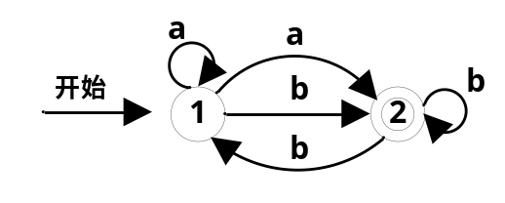

答：
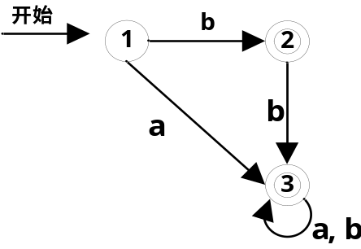

2．有表达式文法如下
E → T | E+T |
T → F | T*F |
F →（E）| i
求表达式 3+4*5+6的最左推导
（5分）

答：
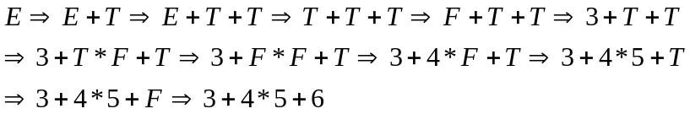

3．有拓广文法如下：
E’ → E
E → E+T | T
T → T*F | F
F →（E）| id
如果I是项目集{[E’ → E•]，[E → E• + T]}，那么goto（I，+）包括哪些项目？

答：E → E +• T
T → •T * F
T → • F
F → • (E)
F → • id

│
│
│
│
│
│
│
│
装
│
│
│
│
│
│
│
订
│
│
│
│
│
│
│
│
线
│
│
│
│
│
│
│
│
│
│
│
│
│
│
│
│
│

得分 | 评卷人 | 复查人

四、综合题（共40分）

1．有文法如下
S → (T) | a | ∧
T → T,S | S
（1）请消除该文法的左递归。
（2）给出改写后文法的预测分析表，并判定改写后文法是否为LL(1)文法
（15分）

答：
（1） S→(T)|a|∧
T→STˊ
Tˊ→,S Tˊ|ε 5分

（2）
 | a | ∧ | ( | ) | , | ＄
S | S→a | S→∧ | S→(T)
T | T→STˊ | T→STˊ | T→STˊ
Tˊ |  |  |  | Tˊ→ε | Tˊ→,S Tˊ

表中没有多重入口，改写后文法是LL(1)文法

表中每条1分，结论2分

2. 有语法制导定义如下
S → En print（E.val）
E → E₁+T E.val = E₁ + T.val
E → T E.val = T.val
T → T₁*F T.val = T₁.val * F.val
T → F T.val = F.val
F → (E) F.val = E.val
F → digit F.val = digit.lexval
请为输入表达式(4*7+1)*2构造注释分析树。
（10分）

S
答：
E.val=58
n

T.val=58

*
T.val=29
F.val=2
4分
F.val=29
digit.lexval=2

( E.val=29 )

4分
E.val=28 + T.val=1

T.val=28
F.val=1

T.val=4 * F.val=7
digit.lexval=1
2分

F.val=4
digit.lexval=7

digit.lexval=4

│
│
│
│
│
│
│
│
装
│
│
│
│
│
│
│
订
│
│
│
│
│
│
│
│
线
│
│
│
│
│
│
│
│
│
│
│
│
│
│
│
│
│

3．有语句
while (k>100 ) {
if (a>b) then
x=a;
else
x=b;
k=k-1; }
请给出它的中间代码（三地址指令序列表示）以及汇编代码。
(15分)

答：每段中间代码+汇编代码合计3分

L1: if k>100 goto L2 L1: CMP k,#100
goto Lnext CJ> L2
CJ Lnext
L2: if a>b goto L3 L2: CMP a,b
goto L4 CJ> L3
CJ L4
L3: x=a L3: MOV a,R1
goto L5 MOV R1,x
CJ L5
L4: x=b L4: MOV b,R1
MOV R1,x
L5: t1=k-1 L5: MOV k,R1
k=t1 SUB #1,R1
goto L1 MOV R1,k
CJ L1

